课程设计文档

2022

目录

第一章 课设简介 1

第二章 概要设计 1

搭建目录结构 1

搭建项目页面 2

引入项目图标字体 3

搭建tabbar结构 3

首页效果 4

业务逻辑 4

接口 4

关键技术 5

index页面 5

页面效果 5

业务逻辑 6

接口 6

关键技术 6

注册页面 7

页面效果 7

业务逻辑 7

接口 7

关键技术 7

提交任务页面 8

页面效果 8

业务逻辑 8

接口 8

关键技术 9

第三章 详细设计 9

数据库设计 9

发布、收集任务模块 9

第四章 主要测试 16

第五章 课设自评 17

# 课设简介

小程序是一种全新的连接用户与服务的方式，它可以在微信内被便捷地获取和传播，同时具有出色的使用体验。​小程序的主要开发语言是 JavaScript ，小程序的开发同普通的网页开发相比有很大的相似性。对于前端开发者而言，从网页开发迁移到小程序的开发成本并不高。小程序的主要开发语言是 JavaScript ，小程序的开发同普通的网页开发相比有很大的相似性。对于前端开发者而言，从网页开发迁移到小程序的开发成本并不高，但是二者还是有些许区别的。

​同时因为网页开发渲染线程和脚本线程是互斥的，这也是为什么长时间的脚本运行可能会导致页面失去响应，而在小程序中，二者是分开的，分别运行在不同的线程中。网页开发者可以使用到各种浏览器暴露出来的 DOM API，进行 DOM 选中和操作。而如上文所述，小程序的逻辑层和渲染层是分开的，逻辑层运行在 JSCore 中，并没有一个完整浏览器对象，因而缺少相关的DOM API和BOM API。这一区别导致了前端开发非常熟悉的一些库，例如 jQuery、 Zepto 等，在小程序中是无法运行的。同时 JSCore 的环境同 NodeJS 环境也是不尽相同，所以一些 NPM 的包在小程序中也是无法运行的。

​网页开发者需要面对的环境是各式各样的浏览器，PC 端需要面对 IE、Chrome、QQ浏览器等，在移动端需要面对Safari、Chrome以及 iOS、Android 系统中的各式 WebView 。而小程序开发过程中需要面对的是两大操作系统 iOS 和 Android 的微信客户端，以及用于辅助开发的小程序开发者工具，这大大减少了开发成本以及平台依赖性，而该设计以平台为依托，集成管理为导向，依托小程序平台，开发出信息管理与信息系统，提高便捷性，方便信息收取，完善收取工作，提高收取效率，并且为未来校园一体化管理平台搭建基础,实现最终课设成品。

# 概要设计

## 搭建目录结构

|  |  |
| --- | --- |
| ⽬录名 | 作⽤ |
| styles | 存放公共样式 |
| components | 存放组件 |
| utils | ⾃⼰的帮助库 |
| request | ⾃⼰的接⼝帮助库 |

## 搭建项目页面

|  |  |
| --- | --- |
| ⻚⾯~~名称~~ | ~~名称~~ |
| ⾸⻚ | index |
| 消息⻚⾯ | Message |
| 查询用户完成页面 | CheckCollection |
| 提交任务页面 | CommitCollection |
| 党课大学习跳转页面 | Dangke |
| 青年大学习跳转页面 | Qndxx |
| 注册页面 | Login |
| 搜索⻚⾯ | search |
| 发布任务页面 | PublishCollection |
| 开发者名单 | Developer |

## 引入项目图标字体

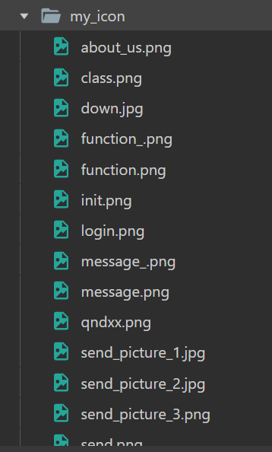

## 

## 搭建tabbar结构

## 首页效果

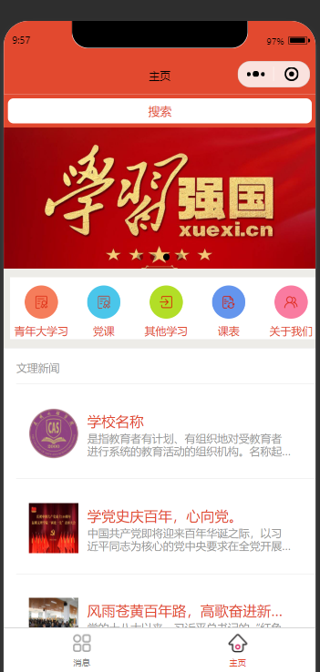

## 业务逻辑

1 展示搜索框

2 展示轮播图

3 展示导航

4 展示楼层组件

## 接口

无

## 关键技术

1 ⼩程序内置 request API

2 es6的 promise

3 ⼩程序 swiper 组件

4 ⾃定义组件实现搜索框

5 点击左侧菜单，右侧数据动态渲染

# index页面

## 页面效果

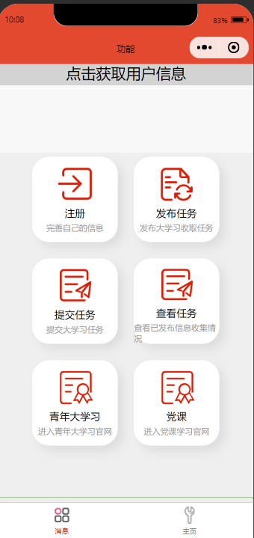

## 业务逻辑

1点击相应按钮，触发相应bindtap跳转至特定页面继续业务逻辑

## 接口

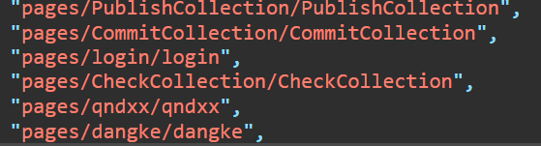

## 关键技术

1 使用bindtap绑定事件函数，于js页面使用 wx.navigateTo方法跳转至其他业务页面。

2 使用wx.getUserProfile获得用户信息，并且使用缓存技术将该用户信息缓存。

# 注册页面

## 页面效果

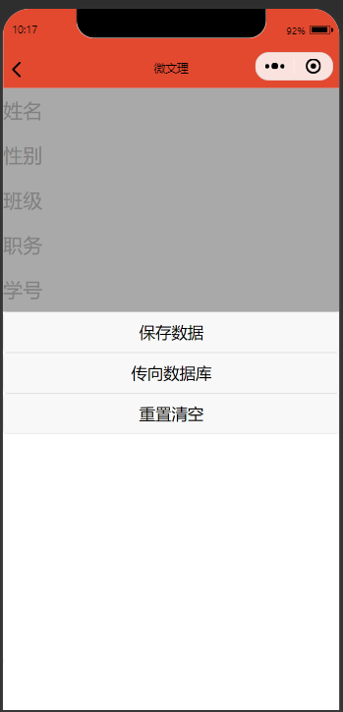

## 业务逻辑

1获得用户输入，将获得数据传向后台

## 接口

后端服务器处理

<https://www.zizhenqin.xyz/student_message.php>

## 关键技术

1 使用wx.request请求后端服务器，将数据发送至后端服务器进行业务处理

2 使用button自带reset，submit方法

# 提交任务页面

## 页面效果

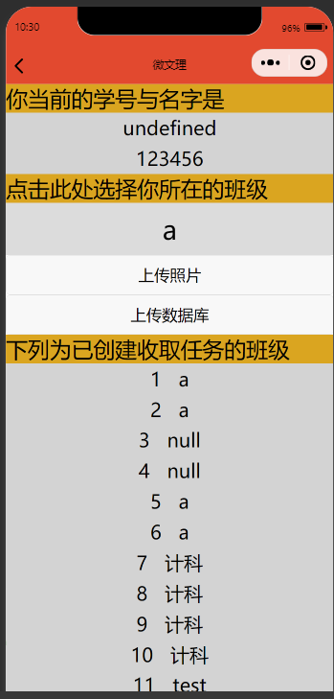

## 业务逻辑

1 显示先前已注册信息

2 获取已发布任务班级

3 展示发布任务班级

## 接口

<https://www.zizhenqin.xyz/commit_collection.php>

<https://www.zizhenqin.xyz/commit_collection_stu_mes.php>

<https://www.zizhenqin.xyz/wx/uploda>

## 关键技术

1 使用wx.request请求后端服务器，将数据发送至后端服务器进行业务处理

2 生命周期函数--监听页面加载

3 使用wx.chooseImage选择上传图片

4 ⼩程序⾃定义组件

# 详细设计

### 数据库设计

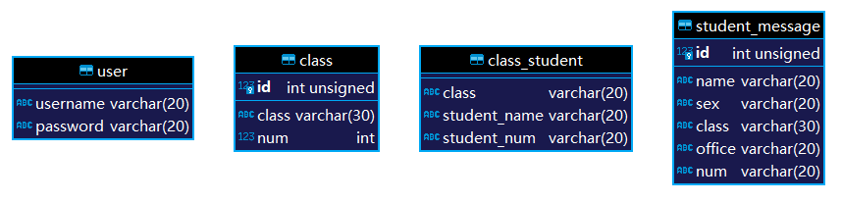

### 发布、收集任务模块

#### 模块说明如下：

输入：制定任务内容（选择专业、班级、任务内容）

输出：当前任务的详细情况

功能：统计发布任务的完成情况（完成或未完成）

性能：要求在规定时间内完成

#### 算法

发布任务模块调用以下模块完成相应功能：

选择对应的专业、班级，发布相应任务

调整数据格式

后端算法描述：

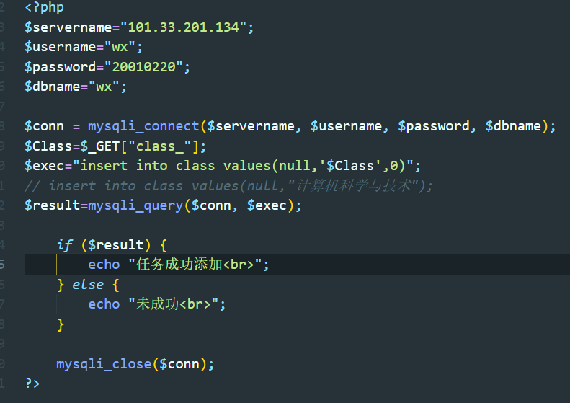

前端算法描述：

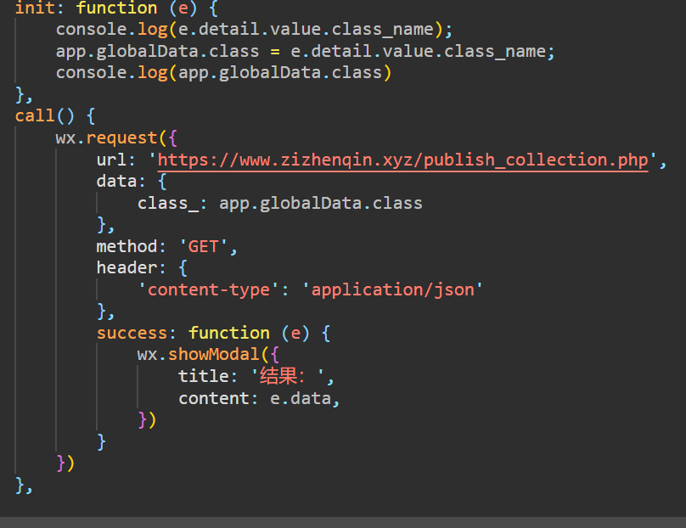

后端算法描述：

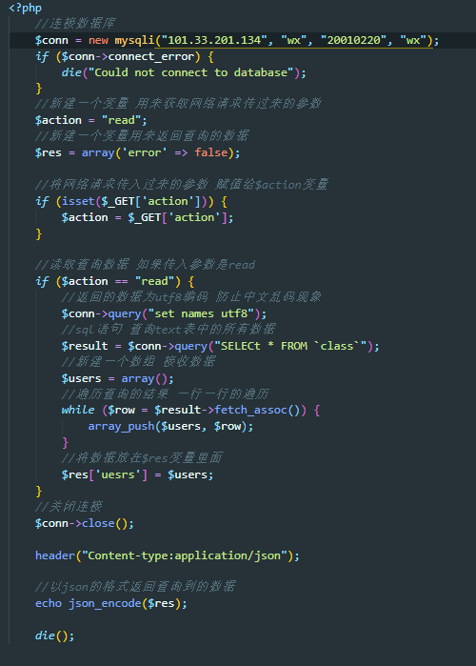

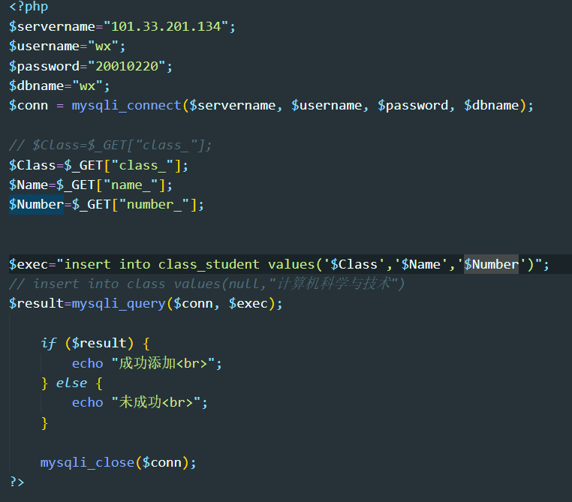

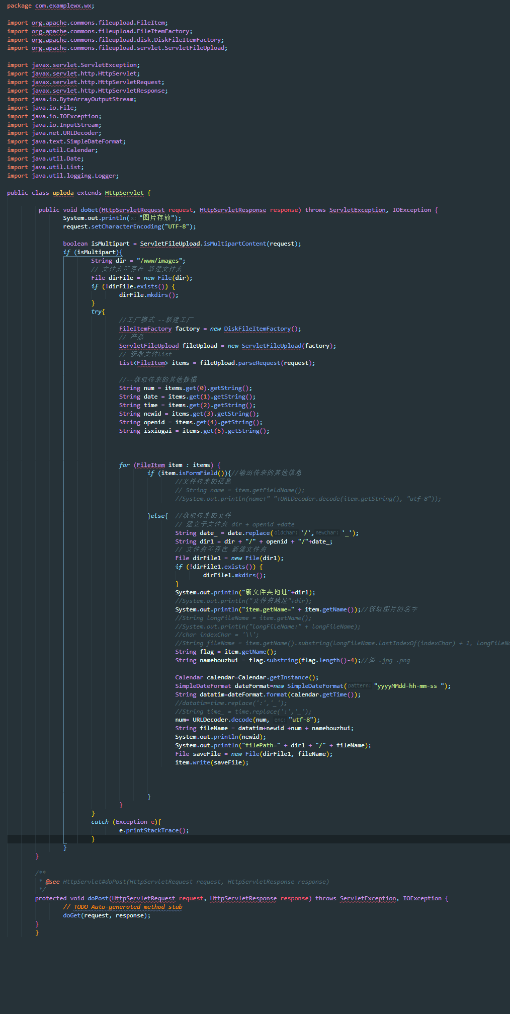

前端算法描述：

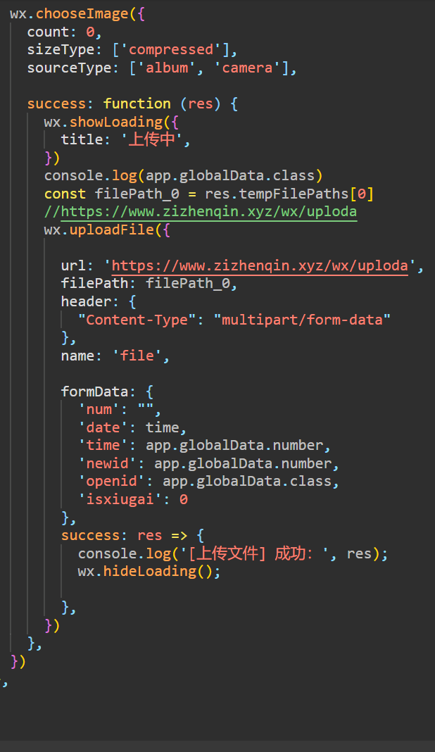

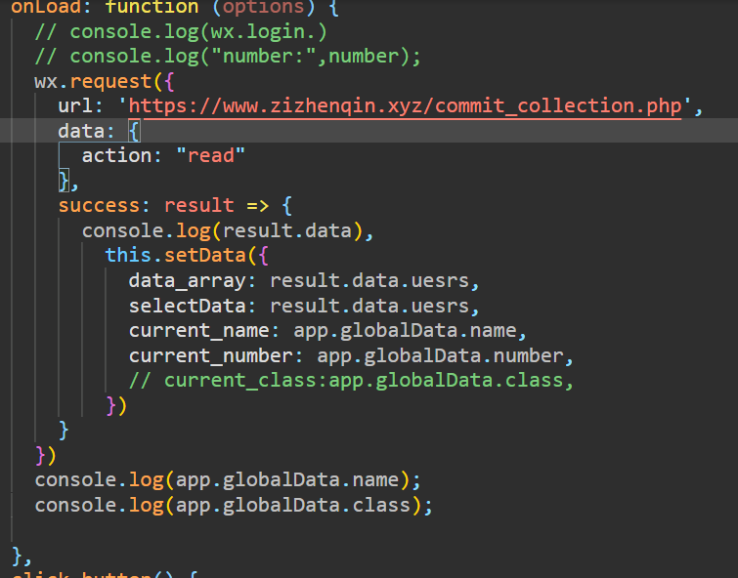

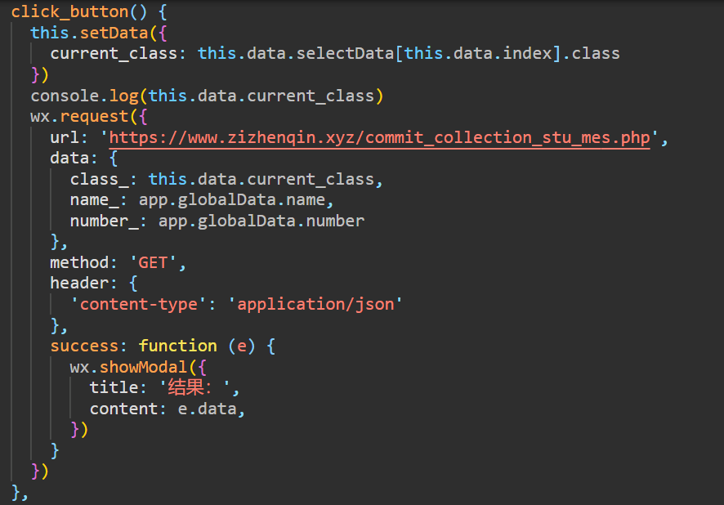

# 主要测试

功能：与端内正常测试功能无异；

性能：

|  |  |  |  |  |  |
| --- | --- | --- | --- | --- | --- |
| 描述 | 等待时间(ms) | 页面路径 | 层级 | 目标对象 | 操作类型 |
| 点击TabBar | 4740 |  | native |  | switchTab |
| 点击TabBar | 810 |  | native |  | switchTab |
| tap完善自己的信息 | 2222 | pages/index/index | pageframe | /view/view/view[1]/view[2] | tap |
| Input input | 5477 | pages/login/login | pageframe | /form/view/input[1] | input |
| Srcoll | 1224 | pages/index/index | pageframe | / | scroll |
| Tap 传向数据库 | 987 | pages/PublishCollection/PublishCollection | pageframe | /form/view/button[2] | tap |
| Tap上传照片 | 927 | pages/CommitCollection/CommitCollection | pageframe | /button[1] | Tap |
|  |  |  |  |  |  |

以上为微信开发者自动化测试功能得出核心功能结果，等待时间均在5500ms以下，符合开发预期效果。

分享功能测试：通过分享到好友列表&生成海报页分享到朋友圈； 用线上/测试/开发版分享给好友等方式均到达预期效果。

层级方面：其跳转最长不超过2页没有超出小程序限制。

代码包大小为562kb符合微信限制。

兼容性：ios,android均可通过微信app进行访问。

# 课设自评

小程序无需下载，随时随地都可以使用，接口众多，可进行不断的升级开发。摆脱App的束缚，小程序便可实现登录、微信授权、青年大学习的学习、党课及学习强国的学习，学生任务的发布及收集，更加便捷化实现学生管理。同时自主开发管理程序，自主性，特色性强，未来可依托校园平台持续发展。经过这个项目开发我深刻了解到了前后端分离的微信小程序项目的开发过程，在开发过程中我学习并且掌握了JavaScript，MySQL，apache，Linux，wxml，wxss等开发流程，在未来学习方向上给了我很大的启发。